（一社）栃木県建設業協会
栃木県土木施工管理技士会
会員各位
土木工事実行予算作成実務講習会
開催のおしらせ

一般社団法人 栃木県建設業協会
栃木県土木施工管理技士会
一般財団法人 建設物価調査会

謹啓 時下ますますご清栄のこととお慶び申し上げます。
さて、建設産業はわが国に不可欠な「社会資本の整備」という重要な役割を担っており、つねに工夫と改善が求められています。
その中で、工事受注者は施工する工事に対して新技術、新工法等の採用に努めなければなりません。良質な工事完工を目指しながらコスト削減による適正な利潤確保を検討し、的確な実行予算並びに施工計画を作成する必要があります。
このたび、現場管理の合理化促進に結び付けるため、実行予算作成実務者の養成を目的とした講習会を開催することといたしました。
ご多忙中誠に恐縮ではございますが、ぜひご参加くださいますようご案内申し上げます。

謹白

本講習会は（一社）全国土木施工管理技士会連合会が実施している“継続的専門能力啓発学習（CPDS）”の認定プログラムとなっており、申請された方には学習記録として6ユニットが付与・登録されます。当日はカードリーダにより学習履歴申請を行います。磁気帯の付いたCPDS技術者証を必ずお持ちください。（本講習会はCPDS登録者のみを対象としたものではありません。どなたでも受講いただけます。ぜひご参加ください）

開催要領
8月21日（金）
9:30～16:30（受付：9:00）
日 時
栃木県建設産業会館 3F大会議室
栃木県宇都宮市簗瀬町1958-1
TEL 028-639-2611
場 所
受 講 料
主 催
一般社団法人 栃木県建設業協会
栃木県土木施工管理技士会
一般財団法人 建設物価調査会
一般財団法人 建設物価調査会 専任講師
講 師

栃木県建設業協会・栃木県土木施工管理技士会 会員 9,000円／名
上記以外の方 10,000円／名
※税込、サブテキスト代込の金額です。

テキスト
改訂8版「土木工事の実行予算と施工計画」
4,968円／冊（税込）
平成26年4月：一般財団法人 建設物価調査会 発行
※ご購入済みの方は当日お持ちください。
申 込 先
一般社団法人 栃木県建設業協会 担当：稲川
TEL 028-639-2611 FAX 028-639-2985
別添の申込書に必要事項をご記入の上、
一般社団法人 栃木県建設業協会までFAXでお申し込みください。
受講料・テキスト代は下記にお振り込みください。

名義 栃木県土木施工管理技士会
口座 足利銀行 本店 普通 3571721
申込方法
申込期限
8月14日（金）

内 容
8.法定福利費について
9.その他
①設計変更 甲と乙の対応
②元請・下請の適正な関係
10.演習
[解答例をもとにした講評含む]
11.質疑応答
1.工種別体系と粗利益
2.施工計画の要点
3.契約書類と設計変更
4.出来高数量
5.施工能力の算定
6.損料算定式と損料表の見方
7.下請経費の計上の仕方

株式会社 建設物価サービス 販売推進部 担当：市村
【建設物価調査会講習会業務代行】
TEL 03-3663-8711 FAX 03-3663-1378
問い合せ

そ の 他
① 筆記用具、普通電卓をご持参ください。
② お早目に会場にお越しください。開始直前は混雑が予想されます。なお、公共交通機関でのご来場をお願いします。
③ お申し込み後のキャンセル及び当日欠席による参加料の返金はいたしかねます。後日の資料送付でご了承ください。
④ ご欠席の場合、参加者の変更が可能です。（当日に手続きをいたします）

★会場案内図
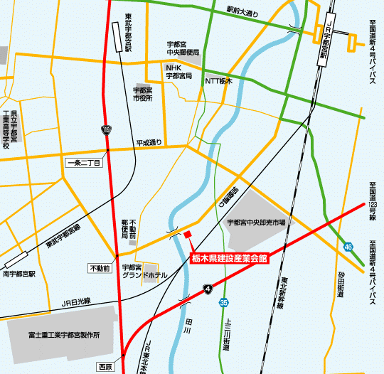

（申込受付 ＦＡＸ番号）
０２８－６３９－２９８５
一般社団法人 栃木県建設業協会 行

平成27年度「土木工事実行予算作成実務講習会」
【 受講申込書 】
申 込 日 平成27年 月 日（ ）
標記について下記のとおり申し込みます。
フリガナ |  | TEL：  FAX：
会社名
支部名 |  | 担当者氏名  印
住所 | 〒 －

受 講 者 名 | テキスト必要の有・無  （〇印のこと） | ＜テキストのみ申込書＞
① | 必 要 ・ 不 要 | 改訂８版  土木工事の実行予算と施工計画  4,968円（税込）× 冊  ＋送料390円  合 計 円  ※代金引換にて送付致します。
② | 必 要 ・ 不 要
③ | 必 要 ・ 不 要
④ | 必 要 ・ 不 要
⑤ | 必 要 ・ 不 要
◇受 講 料 9,000円 × 名 ＝ 円
10,000円 × 名 ＝ 円
◇テ キ ス ト 4,968円 × 冊 ＝ 円

合 計 振 込 金 額 円
※お申し込みいただいたテキストは当日受付にてお渡し致します。

